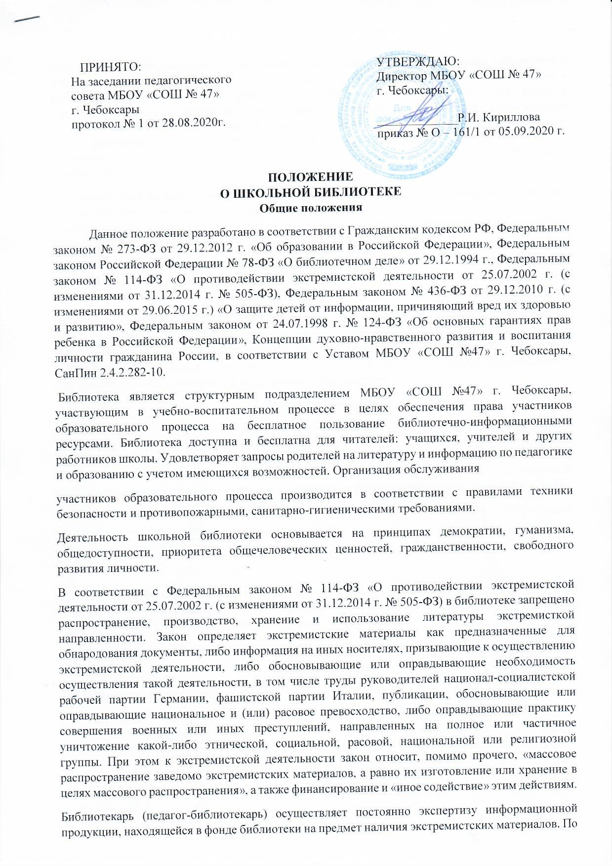

результатам сверки составляется Акт сверки документов, имеющихся в фонде библиотеки с «Федеральным списком экстремистских материалов», факт сверки Федерального списка с фондом библиотеки фиксируется в «Журнале сверок информационно – библиотечного фонда с «Федеральным списком экстремистских материалов». Порядок работы с Федеральным списком экстремистских материалов» регламентируется Инструкцией о работе с изданиями, включенными в «Федеральный список экстремистских материалов». Регулярно дополняется Список экстремистских материалов, опубликованных на веб-сайте Министерства юстиции РФ по мере обновления.
При поступлении изданий, имеющих классификацию от производителя (поставщика), сотрудники библиотеки просматривают поступающие издания на предмет уточнения и изменения возрастной классификации с учетом соответствия тематике, содержанию и художественному оформлению, физическому, психическому, духовному и нравственному развитию детей.
Порядок пользования источниками информации, перечень основных услуг и условия их предоставления определяются Положением о школьной библиотеке, утвержденными директором школы.
Настоящее положение определяет уровень базисных требований к библиотеке МБОУ «СОШ № 47» г. Чебоксары. Школа несет ответственность за доступность и качество библиотечно-информационного обслуживания библиотеки. Организация обслуживания участников образовательного процесса производится в соответствии с правилами техники безопасности и противопожарными, санитарно-гигиеническими требованиями.
2. Задачи библиотеки
2.1 Обеспечение участникам образовательного процесса - обучающимся, педагогическим работникам, родителям (иным законным представителям) обучающихся (далее - пользователям) - доступа к информации, знаниям, идеям, культурным ценностям посредством использования библиотечно-информационных ресурсов школы на различных носителях: бумажном (книжный фонд, фонд периодических изданий); коммуникативном (компьютерные сети) и иных носителях.
2.2 Воспитание культурного и гражданского самосознания, помощь в социализации обучающегося, развитии его творческого потенциала.
2.3 Формирование навыков независимого библиотечного пользователя: обучение поиску, отбору и критической оценке информации.
2.4 Совершенствование предоставляемых библиотекой услуг на основе внедрения новых информационных технологий и компьютеризации библиотечно-информационных процессов, формирование комфортной библиотечной среды.
2.5 Защита детей от информации, причиняющей вред их здоровью и развитию.
3. Основные функции
Для реализации основных задач библиотека:
3.1 Формирует фонд библиотечно-информационных ресурсов школы, комплектует универсальный фонд учебными, художественными, научными, справочными, педагогическими и научно-популярными документами на традиционных и нетрадиционных носителях информации.
3.2 Обеспечивает информирование пользователей об информационной продукции.
3.3 Осуществляет дифференцированное библиотечно-информационное обслуживание обучающихся:
- организует обучение навыкам независимого библиотечного пользователя и потребителя информации, содействует интеграции комплекса знаний, умений и навыков работы с книгой и информацией;
- оказывает информационную поддержку в решении задач, возникающих в процессе их учебной, самообразовательной и досуговой деятельности.
3.4 Осуществляет дифференцированное библиотечно-информационное обслуживание педагогических работников:
- выявляет информационные потребности и удовлетворяет запросы, связанные с обучением, воспитанием и здоровьем детей;
- выявляет информационные потребности и удовлетворяет запросы в области педагогических инноваций и новых технологий;
- способствует проведению занятий по формированию информационной культуры.
3.5 Осуществляет дифференцированное библиотечно-информационное обслуживание родителей (иных законных представителей) обучающихся:
- удовлетворяет запросы пользователей и информирует о новых поступлениях в библиотеку;
- консультирует по вопросам учебных изданий для обучающихся;
- обеспечивает защиту детей от вредной для их здоровья и развития информации.
3.6 Осуществляет сверку поступающих в библиотеку документов (на любых носителях) с Федеральным списком запрещенных материалов экстремистского содержания не реже 1 раза в квартал. При обнаружении запрещенных материалов экстремистского содержания составляется акт с целью недопущения попадания их в фонд открытого доступа.
4.Организация деятельности библиотеки
4.1 Библиотечно-информационное обслуживание осуществляется на основе библиотечно-информационных ресурсов в соответствии с учебным и воспитательным планами школы, программами, проектами и планом работы школьной библиотеки.
4.2 В целях обеспечения модернизации библиотеки в условиях информатизации образования и в пределах средств школа обеспечивает библиотеку:
- гарантированным финансированием комплектования библиотечно-информационных ресурсов;
- необходимыми служебными и производственными помещениями в соответствии со структурой библиотеки и нормативами по технике безопасности эксплуатации компьютеров (отсутствие высокой влажности, запыленности помещения, коррозионно-активных примесей или электропроводящей пыли) и в соответствии с положениями СанПиН;
- ремонтом и сервисным обслуживанием техники и оборудования библиотеки;
- библиотечной техникой и канцелярскими принадлежностями.
4.3 Школа создает условия для сохранности аппаратуры, оборудования и имущества библиотеки.
4.4 Ответственность за систематичность и качество комплектования основного фонда библиотеки, комплектование учебного фонда в соответствии с федеральными перечнями учебников и учебно-методических изданий, создание необходимых условий для деятельности библиотеки несет директор школы в соответствии с уставом школы.
4.5 Режим работы школьной библиотеки определяется библиотекарем в соответствии с правилами внутреннего распорядка школы.
4.6 Осуществляется систематическое информирование читателей о деятельности библиотеки, в том числе через школьный сайт.
4.7 За вред, причиненный учащимися (в случае утраты или порчи документов библиотеки) отвечают их родители (законные представители), если не докажут, что вред возник не по их вине. В таком случае родители (законные представители) обязаны заменить документы библиотеки равноценными.
5. Управление, штаты
5.1 Управление школьной библиотекой осуществляется в соответствии с законодательством Российской Федерации и Уставом школы. Общее руководство деятельностью школьной библиотеки осуществляет директор школы.
5.2 Руководство школьной библиотекой осуществляет библиотекарь, который несет ответственность в пределах своей компетенции перед обществом и директором школы, обучающимися, их родителями (иными законными представителями) за организацию и результаты деятельности школьной библиотеки в соответствии с функциональными обязанностями, предусмотренными квалификационными требованиями, трудовым договором и уставом школы.
5.3 Библиотекарь разрабатывает и предоставляет директору школы на утверждение следующие документы:
- Положение о библиотеке;
- планово-отчетную документацию;
5.4 Порядок комплектования штата школьной библиотеки регламентируется Уставом школы. В целях обеспечения дифференцированной работы школьной библиотеки могут
вводиться должности: заведующий библиотекой, библиотекарь, педагог-библиотекарь. Штат библиотеки и размеры оплаты труда, включая доплаты и надбавки к должностным окладам, устанавливаются в соответствии с действующими нормативными правовыми документами с учетом объемов и сложности работ.
5.5 Работники библиотеки должны располагать сведениями о запрещенных книгах и иной печатной продукции, т.е. иметь государственный перечень (список) экстремистской литературы.

6. Права, обязанности и ответственность
6.1 Работники школьной библиотеки имеют право:
- самостоятельно выбирать формы, средства и методы библиотечно-информационного обслуживания образовательного и воспитательного процессов в соответствии с целями и задачами, указанными в Уставе школы и Положении о школьной библиотеке;
- проводить в установленном порядке факультативные занятия, уроки и кружки библиотечно-библиографических знаний и информационной культуры;
- рекомендовать источники комплектования информационных ресурсов;
- изымать и реализовывать документы из фондов в соответствии с инструкцией по учету библиотечного фонда;
- определять в соответствии с правилами пользования школьной библиотекой, утвержденными директором школы, и по согласованию с Управляющим советом виды и размеры компенсации ущерба, нанесенного пользователями библиотеки;
- вносить предложения директору школы по совершенствованию оплаты труда, в том числе надбавок, доплат и премирования работников библиотеки за дополнительную работу, не входящую в круг основных обязанностей работников библиотеки, по компенсационным мероприятиям;
- иметь ежегодный отпуск в соответствии с локальными нормативными актами;
- быть представленными к различным формам поощрения, наградам и знакам отличия, предусмотренным для работников образования и культуры.
6.2 Работники библиотеки обязаны:
- обеспечить пользователям возможность работы с информационными ресурсами библиотеки;
- информировать пользователей о видах предоставляемых библиотекой услуг;
- обеспечить научную организацию фондов и каталогов;
- формировать фонды в соответствии с утвержденными федеральными перечнями учебных изданий, образовательными программами школы, интересами, потребностями и запросами всех перечисленных выше категорий пользователей;
- совершенствовать информационно-библиографическое и библиотечное обслуживание пользователей;
- обеспечивать сохранность использования носителей информации, их систематизацию, размещение и хранение;
- обеспечивать режим работы школьной библиотеки;
- отчитываться в установленном порядке перед директором школы;
- повышать квалификацию.
7. Права и обязанности пользователей библиотеки
7.1 Пользователи библиотеки имеют право:
- получать полную информацию о составе библиотечного фонда, информационных ресурсах и предоставляемых библиотекой услугах;
- получать консультационную помощь в поиске и выборе источников информации;
- получать во временное пользование печатные издания и другие источники информации;
- продлевать срок пользования документами;
- получать тематические, фактографические, уточняющие и библиографические справки на основе фонда библиотеки;
- участвовать в мероприятиях, проводимых библиотекой;
- обращаться для разрешения конфликтной ситуации к директору школы.
7.2 Пользователи школьной библиотеки обязаны:
- соблюдать правила пользования школьной библиотекой;
- бережно относиться к произведениям печати (не вырывать, не загибать страниц, не делать в книгах подчеркивания, пометки), иным документам на различных носителях, оборудованию, инвентарю;
- поддерживать порядок расстановки документов в открытом доступе библиотеки, расположения карточек в каталогах и картотеках;
- пользоваться ценными и справочными документами в помещении библиотеки;
- убедиться при получении документов в отсутствии дефектов, а при обнаружении проинформировать об этом работника библиотеки;
- возвращать документы в школьную библиотеку в установленные сроки;
7.3 Порядок пользования школьной библиотекой:
- запись в школьную библиотеку обучающихся производится по списочному составу класса, педагогических и иных работников школы - в индивидуальном порядке, родителей (иных законных представителей) обучающихся — по паспорту;
- документом, подтверждающим право пользования библиотекой, является читательский формуляр;
7.4 Порядок пользования абонементом:
- пользователи имеют право получить на дом из многотомных изданий не более двух документов одновременно;
- максимальные сроки пользования документами:
1) учебники, учебные пособия — учебный год;
2) научно-популярная, познавательная, художественная литература — 14 дней;
3) периодические издания, издания повышенного спроса — 7 дней;
- пользователи могут продлить срок пользования документами, если на них отсутствует спрос со стороны других пользователей.
7.5 Порядок пользования читальным залом:
- документы, предназначенные для работы в читальном зале, на дом не выдаются;
- энциклопедии, справочники, редкие, ценные и имеющиеся в единственном экземпляре документы выдаются только для работы в читальном зале.
7.6 Порядок работы с компьютером, расположенным в библиотеке:
- работа с компьютером производится в присутствии сотрудника библиотеки;
- по всем вопросам поиска информации в Интернете пользователь должен обращаться к работнику библиотеки;
- запрещается обращение к ресурсам Интернета, предполагающим оплату;
- запрещается обращение к ресурсам Интернет, содержащим экстремистский характер;
- работа с компьютером производится согласно утвержденным санитарно-гигиеническим требованиям.

